CHAP 3 : De la diversification des êtres vivants à l’évolution de la biodiversité.
La diversification des êtres vivants désigne la variété et la variabilité du monde vivant sous toutes ses formes. Elle s’exprime notamment par la diversité des espèces.

- La diversification
- Espèce et population

Une espèce est une population avec des caractères génétiques propre à la population. Ces espèces peuvent contenir des sous-espèces. Par exemple chez le chien (espèce) on retrouve les Bergers Allemands et le caniche (sous-espèces).
Les individus d’une même espèce qui vivent dans un même espace géographique sont issus d’une même population.
Pour savoir si deux animaux appartiennent à la même espèce il faut étudier leur descendance, si elle est stérile c’est que les deux animaux sont de la même espèce, donc s’il y a une descendance fertile les deux animaux sont de la même espèce. Cela se voit notamment avec un exemple très célèbre, le lion et le tigre, en effet l’accouplement des deux animaux aboutit à un ligre mais celui-ci est stérile.

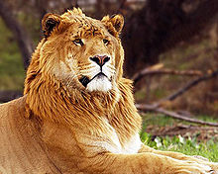

- Sélection naturelle

La sélection naturelle est un mécanisme qui favorise la survie et la reproduction des individus qui sont le plus adaptés au milieu dans lequel ils vivent. Ceci peut être illustré par un groupe d’oiseaux qui se nourrit grâce à des graines. Certains posséderaient des allèles pour pouvoir casser des graines plus facilement, ainsi ces oiseaux seront avantagés par leurs allèles, donc ils mangeront plus et pourront survivre plus longtemps. Ainsi la descendance va récupérer cet allèle avantageux pour que lui aussi puisse survivre plus longtemps. Mais même avec un gros bec qui peut casser des graines plus facilement, il se peut que cet allèle ne suffise plus pour survivre, en effet à n’importe quel moment il se peut qu’il n’y ait plus de graines à cause d’une sécheresse ou autre.

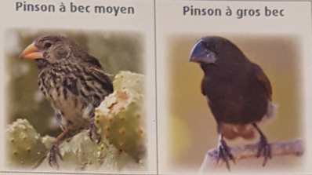

- Evolution des espèces
- Dérive génétique
La dérive génétique est une procédure aléatoire qui va favoriser des allèles qui ne vont donner ni avantage ni inconvénient à la population concernée dans son milieu. Elle agit directement sur le taux de présence d’un allèle (=fréquence de l’allèle) au sein d’une population et elle se ressent beaucoup plus lorsque la population est petite.
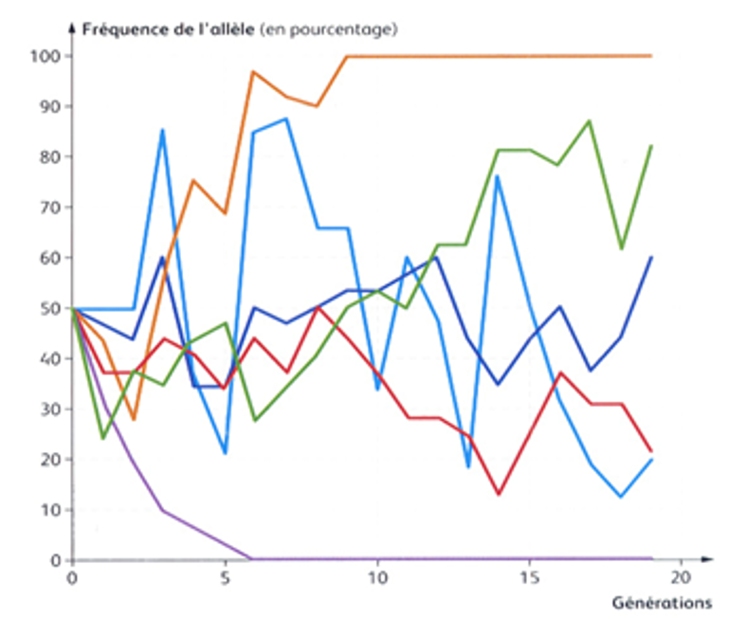
Ce graphique présente la fréquence de l’allèle (en pourcentage) en fonction des générations. Ce graphique montre en effet une augmentation/diminution aléatoire de certains allèles, de ce fait certains allèles seront toujours présents et d’autres disparaîtront

- Spéciation
La spéciation est la formation d’espèces nouvelles avec un ancêtre commun, elle est due à un processus évolutif. Durant ce processus, des différences vont être crées. Il existe deux types de spéciation : d’une part nous avons la spéciation avec isolement géographique (=spéciation allopatrique) qui consiste à créer un éloignement entre deux populations, en changeant de milieu et en laissant les descendants se reproduire entre eux dans le nouveau milieu, les deux populations vont accumuler énormément de différences jusqu’à ce que ces deux populations deviennent deux espèces différentes. On peut illustrer ceci avec le dauphin d’Amazonie, en effet celui-ci a su conserver l’aspect des premiers dauphins. Avant il vivait dans les eaux salées, désormais il vit dans les fleuves en eaux douces, et pour y vivre il a dû s’y adapter. Cet exemple permet d’illustrer la spéciation allopatrique et sympatrique.
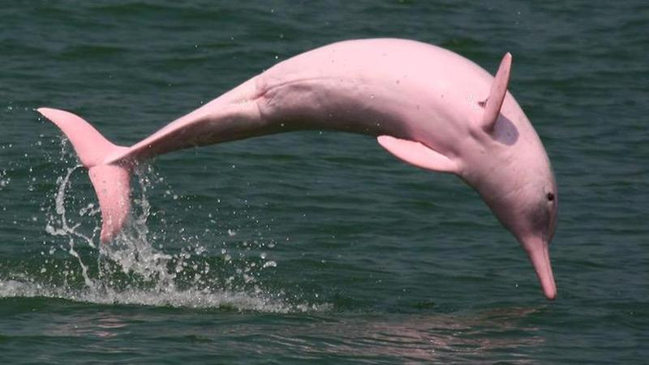
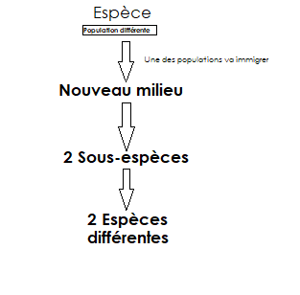
L’autre type est la spéciation sympatrique, c’est lorsque deux populations s’apprêtent à devenir deux espèces différentes mais vivent dans le même milieu. Ainsi cette spéciation va aboutir à deux espèces différentes qui vivent dans le même milieu.

Bilan : Par conséquent la biodiversité des êtres-vivants s’exprime par les diiférentes espèces et populations et par la sélection naturelle qui se fait en fonction du milieu. L’évolution des espèces au fur et à mesure du temps s’explique par la dérive génétique qui est un processus aléatoire et également par la spéciation des populations et qui va se transformer en espèce au fil des générations.

